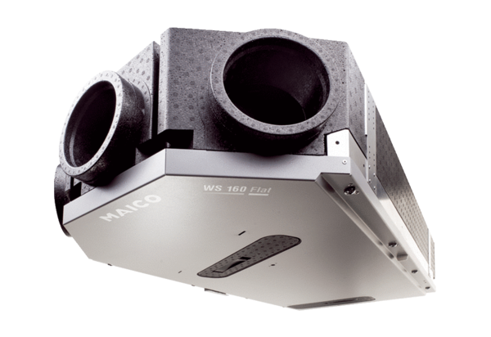Središnji ventilacijski uređaj WS 160 Flat KBETJedinica za pakiranje: 1 komAsortiman: K
Broj artikla: 0095.0093Proizvođač: MAICO

